Редактор B2

Общие положения
- Увеличение скорости работы с редактором: загрузка/запись карты, постановка/апдейт векторных объектов, постановка/редактирование/свойства объектов на карте.
- Нужна возможность ставить и редактировать точки для АИ генерала, точки прихода подкреплений.
- Все действия в редакторе должны иметь соответствующий кликабельный элемент в интерфейсе. Некоторые, особенно часто используемые действия, должны быть продублированы через хот-кеи.
- После выхода из редактора необходимо сохранять текущие настройки интерфейса.
- Необходимо уметь контролировать камеру основного вида с мышки. Скроллбары основного окна необходимо убрать. Т.е. чтобы при нажатии различных комбинаций “RightMouse + <Button>”, была возможность поворачивать камеру либо отдалять\приближать.
- Необходимо сделать тултипы для каждого интерфейсного элемента. Так же, желательно добавить возможность создания сложносоставных тултипов для элементов представляющих объекты, которые можно ставить на карту. Так же нужна возможность присвоения хот-кеев на элементы интерфейса.
- Возможность UNDO на каждое основное действие пользователя. Наличие “History” для UNDO
- Нужна возможность выставлять IsKeybuilding и тип ключевого здания в свойстве здания, поставленного на карту.
- Возможность выбора любого количества контрольных точек одного типа для объектов, состоящего более чем из одной контрольной точки, при условии зажатой кнопки Shift. Так же, желательно добавить возможность выбора всех точек данного типа по нажатию Shift + Double Click. Так же возможно использование данной комбинации и для выделения, к примеру, всех объектов на карте.
- Возможность внесения изменений с мышки для всех выбранных точек в объектах, состоящих более чем из одной контрольной точки.
- Необходимо сделать привзку к сетке, т.е. возможность передвигать объекты строго по сетке. На примере А5.
- Возможность перемещения целиком любого объекта, состоящего более чем из одной контрольной точки. На примере VSO, т.е. при нажатом Ctrl есть возможность полностью передвинуть на некоторое расстояние весь объект.
- При редактировании точек (ширина, высота) объектов VSO не должно быть влияния на другие точки (так что дёрнул одну – изменились все остальные). Режим All Points в закладке Objects->VSO должен также работать и для высот обрывов.
- Сложно поселектить такие VSO как lake и coast. Предлагается селектить объект при клике внутри области объекта.
- Возможность вращения любого не векторного объекта на карте.
- Предлагается сделать постановку забора как для моста (при отпускании забор должен ставиться на карту). Так же должна быть возможность способа установки забора на карте:
  - менять направление во время установки
  - выбор формы (на примере установки стен в А5, т.е. сразу растягивать квадрат)
- Возможность запуска игрового режима в редакторе. На примере того, как это было в редакторе А5.
- Наличие консоли в режиме редактирования карты и в игровом режиме редактора. (появится возможность запускать не загруженные в окне редактирования карты. )
- Возможность вызова окна “Properties” по правому клику в дереве ресурсов, либо в окне редактирования зоны (как самой зоны, так и более мелких частей, пример: объекты). В котором будет отображаться \ изменяться часть параметров данного объекта, к примеру: ID, model, effects и т.п. В данный момент “Properties” объекта становятся доступными только после нажатия “Enter” на оном, соответственно теряется достаточное количество времени. (Возможно в пользовательском режиме сделать доступными часть ресурсов через окно “Properties”, которые не могут координально повлиять на работоспособность редактора.)
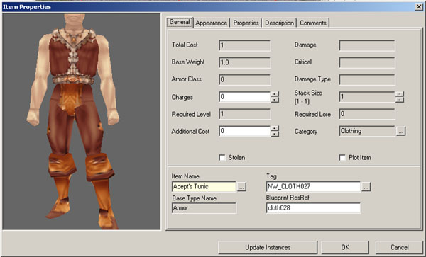
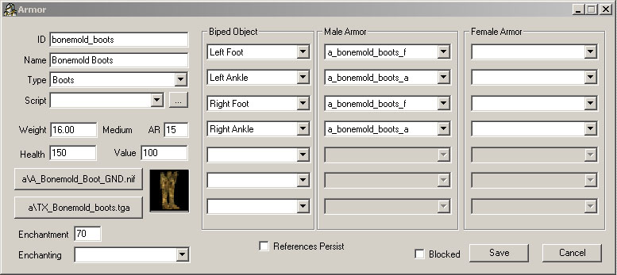
- Наличие окошка, отображающего все объекты на карте, по клику в котором выделялся бы соответствующий объект, так же возможность фильтровать объекты по типу, номеру игрока и т.п.
- Возможность выделения по “Select by”. Т.е. некий пункт, находящийся в меню “Edit”, при наведении на “Select by”, появляется ниспадающее меню с подпунктами: “Name”, “Type”, “Group” и т.п.
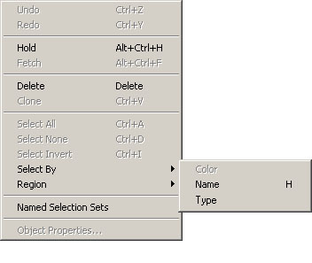
- Наличие в основном меню – подменю “Create new map”, т.е. при создании, таким способом, карты, редактор выдает Wizard и открывает нужную\ые закладки для редактирования зоны. Возможно по нажатию New Map, будет выдаваться окно со списком доступных карт.
- Структурировать «Game Database Tables», возможно разнести по закладкам, так же пересмотреть некоторые названия (новому человеку не совсем понятно, что Mapinfo относится к созданию зон).
- Возможность проверки карты на стандартные ошибки
- Возможность проcмотра проходимости для всех типов юнитов, расположенных на карте. Отображать проходимость в виде зелено-красной сетки. Визуализация AI passability на карте. Так же возможно внесение опции просмотра проходимости для данного юнита в списке объектов поставленных на карту.
- Окно лога, по возможности на примере Maya\3DSMax (т.е. строка внизу окна редактора, которая отображает в тексте или прогресс баром, что в данный момент что то грузится и т.п.)
- Необходимо сделать более гибкую систему редактирования поверхности. Большее количество инструментов для редактирования поверхности. (к примеру в данный момент проходится передвигать сетку, чтобы поднять террейн на нужную высоту, а хотелось бы, зажав некую комбинацию клавиш или клавишу, поднимать именно выбранные тайлы.)
- Возможность просмотра (Preview) объектов в “Renderview”, т.е. в небольшом окне отображающим объект как в игре.
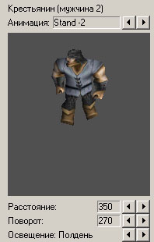
- Необходимо сделать иконку (кнопку), вызывающую «Script Editor». Так же в самом редакторе скриптов вывести окно (некий “Help”), в котором буду выведены все функции, переменные и т.п.
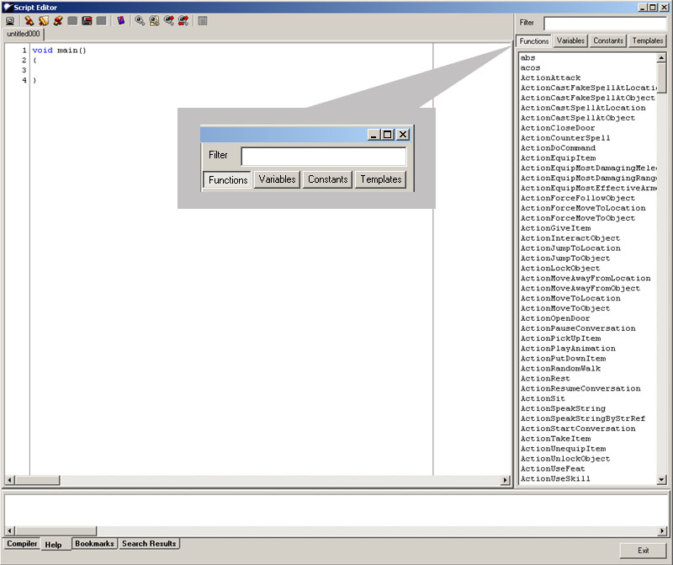
- Необходимо сделать несколько Wazards для наиоблее распространенных операций ( например при создани образцов Field, при создании новой карты, т.е. оформить в виде обязательного визарда)
- Необходимо сделать при старте ME бегущую строку или прогресс бар. Т.е. если подвис редактор, это становится сразу видно, либо при долгой загрузке видно, что редактор не висит. Так же логотип, при загрузке редактора, не должен перекрывать все остальные окна.
- Только юниты должны ставиться (и перемещаться по карте) по нормали на террейне, остальные объекты должны располагаться всегда вертикально. Примечание: в редакторе деревья показанны под наклоном, а в игре стоят строго по нормали.

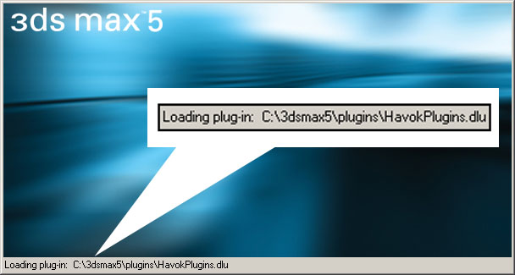
- Должна быть возможность настраивать хот-кеи из редактора, а не из .cfg файла. Это один из подпунктов входящих в возможность настройки пользовательского интерфейса. 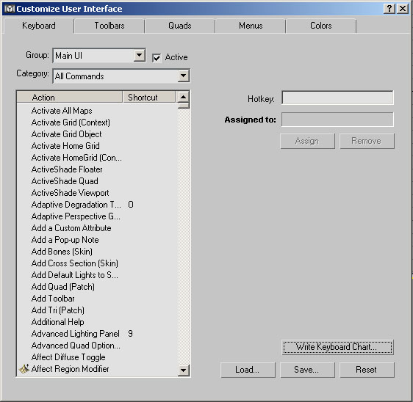

Пример возможного окна, в котором будет производиться настройка пользовательского интерфейса и хот-кеев. Подразумевается окно с некоторым набором закладок, в которых соответственно находятся настраиваемые разделы интерфейса.

Редактирование Карт

ShortCutBar
Принципиальная схема нового ShortCutBar:
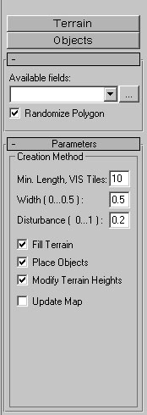 | По мимо разбиения на лайера и закладки, следует рабить на разделы, т.е. в большинстве случаев показанны все параметры в одной закладке, которые сильно отвлекают внимание, иногда не столь важны при создании какого либо объекта. Возможно стоит вынести в отдельные разделы, например “Parameters”.
Для всех закладок, возможно, нужно сделать разделение на параметры и основные меню создания.

Необходимо сгруппировать и модифицировать имеющиеся сейчас элементы в ShortCutBar следующим образом:
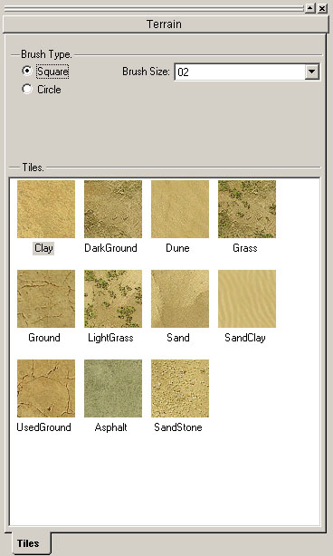

Лейер «Terrain»
- Закладка Tiles. Стоит разбить на: «Brush type» и «Tiles»
- Brush Type. Сюда стоит вынести размер и формы кисти
- Tiles. Окно просмотра тайлов.

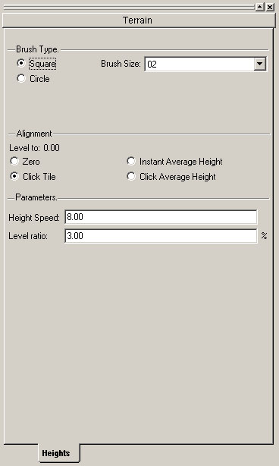
Функциональность:
- Возможность задавать форму (Square, Circle)
- Возможность задавать размеры кисти (Brush size)
- Возможность просмотра и выбора тайлов в окне «Tiles»
- Закладка Heights. Нужно разбить на: «Brush type», «Alingnment» и «Parameters».
- Brush type. Нужно вынести размер и форму кисти
- Alingment. Нужно вынести параметры: Zero, Click tile, Instant Average Height и Click Average Height
- Parameters. Нужно вынести Height (Deformation) Speed и Level ratio
Функциональность:
1.
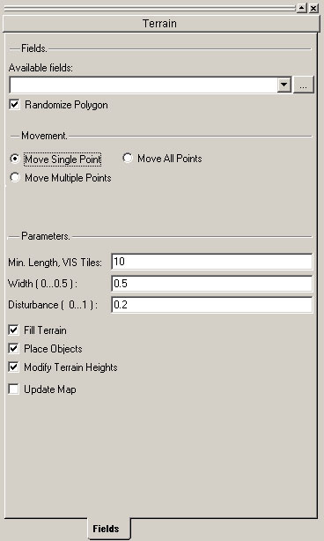
Имеющиеся функции редактирования необходимо изменить на следующие варианты - Повышение/ понижение террейна; Сглаживание рельефа; Выравнивание террейна по высоте выбранного тайла; Выравнивание по заданной вручную высоте. Height Speed и Grow Ratio переформулировать более понятным и очевидным образом. Стоит пересмотреть способ редактирования поверхности.В связи с отменой правой кнопки мыши, т.е. она будет использоваться для манипулирования камерой, возможны варианты:
- Ctrl + LeftMouse – выровнять террейн.
- Shift + LeftMouse – опустить террейн.
- Alt + LeftMouse – поднять террейн.
- Z + LeftMouse – поднять выбранные тайлы вверх\вниз, в зависимости от движения миши, при этом происходит «Lock» выбранных тайлов, т.е. нельзя передвигать сеть кисти.

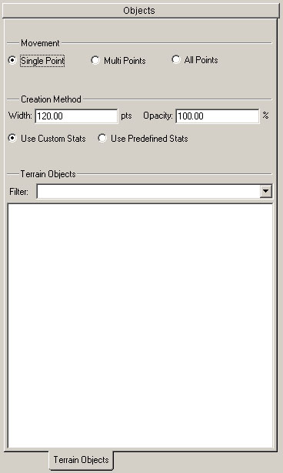
- Закладка Fields. Необходимо разбить на: «Fields», «Movement Options» и «Parameters», «Creation Method»
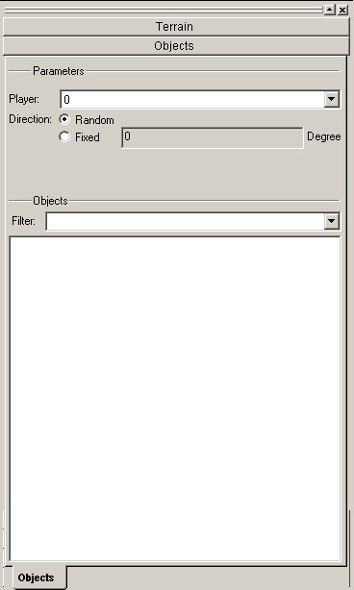
- Fields. Нужно вынести окно выбора полей.
- Movement options. Нужно вынести: Move Single\Multiple\All points
- Parameters. Нужно вынести: Randomize polygon, Min. Length VIS Tiles, Width, Disturbance, Fill Terrain, Place Objects, Modify Terrain Heights.
Необходимо добавить выпадающее меню, из которого пользователь сможет выбирать тип поля. Необходимо добавить возможность выбора желаемого типа поля из представленного набора, в котором каждое поле обозначено иконкой с соответствующей текстурой. Необходимо удалить из закладки варианты перемещения контрольных точек, так как подобный механизм должен иметь более глобальное значение (см. Общие Положения).

Лейер «Objects»
- Закладка Objects. Необходимо разбить на: «Parameters» и «Filter (Object type)»
- Parameters. Нужно вынести: Player, Direction.
- Filter (Object Type). Нужно вынести окно выбора объекта и окно фильтра.
Все объекты необходимо вынести в отдельную закладку. Апдейт параметров выбранных объектов должен происходить автоматически после того, как любой из этих параметров будет изменен. Необходимо добавить выпадающее меню, из которого пользователь сможет выбирать тип объекта. После выбора типа объекта, должна появляться возможность выбора конкретного объекта из представленного набора, в котором каждый объект обозначен иконкой с соответствующей текстурой. Кнопки фильтров необходимо удалить, так как в текущей версии они занимают слишком много места, а их функциональность невелика. Необходимо добавить автоматическое выравнивания выбранного объекта по уровню террейна при изменении сетки высот.
- Закладка Terrain Objects (VSO). Необходимо разбить на: «Creation Method», «Movement» и окно выбора VSO и фильтр
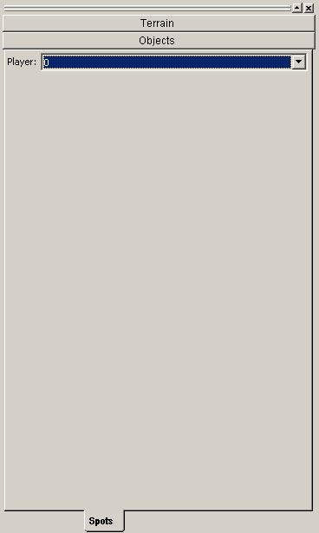
- Creation method. Нужно вынести: Use Predefined\Custom Stats, Width и Opacity
- Movement. Нужно вынести: Move Single\Multi\All points
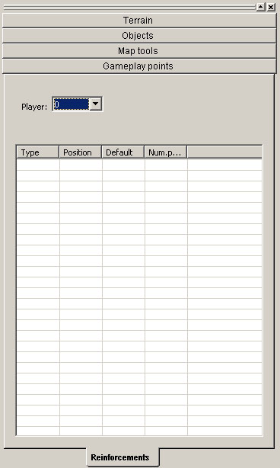
Необходимо обозначать специальными символами внутреннюю и наружную части векторных объектов на контролирующем их форму элементе на карте. Необходимо добавить выпадающее меню, из которого пользователь сможет выбирать тип векторного объекта. После выбора типа векторного объекта, должна появляться возможность выбора конкретного объекта из представленного набора, в котором каждый векторный объект обозначен иконкой с соответствующей текстурой. Желательно выводить все параметры для выбранной точки текущего векторного объекта в соответствующие поля в закладке. Желательна возможность автоматического апдейта террейна после принятия пользователем изменений формы векторных объектов.
- Закладка Spots. ------\\------

Лейер «Scripts»
- Закладка Reinforcements. Необходимо разбить на: «Side» и «Parameters»
- Side. Нужно вынести окно выбора стороны подкрепления. (Player)
- Parameters. Сюда нужно вынести таблицу с данными о подкреплениях, их типа.
Фнукциональность:
Player – Выбор игрока (стороны)
Таблица с параметрами:
Type – тип подкрепления
Position – позиция покрепления
Recycle time – время рецикла подкрепления
Formation template – темплейт формации
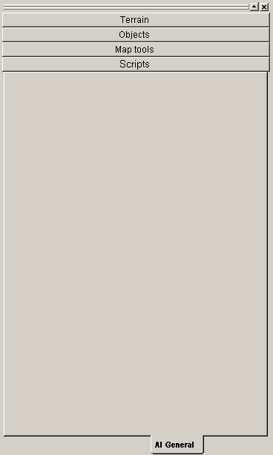
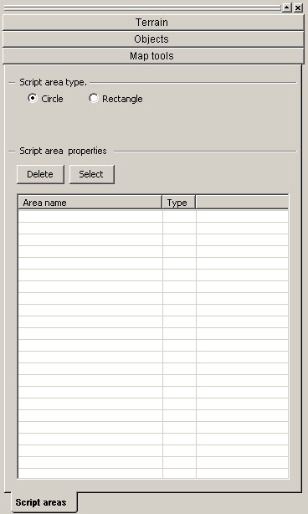
Необходимо визуализировать процесс постановки реинфорсментов на карту. Принципиально интерфейс постановки должен состоять из двух частей – параметров реинфорсмента, представляемых в закладке, и визуального элемента позиционирования реинфорсмента на карте. К параметрам относятся номер игрока, тип реинфорсмента, время рецикла реинфорсментов, темплейт формации. Сюда же, необходимо добавить возможность точного задания координат реинфорсмента и его направления. Визуальный элемент аналогичен элементу постановке юнита – круг показывает приблизительный размер реинфорсмента, точка в его середине - его центральные координаты, а стрелка - направление.
- Закладка AI General. Необходимо добавить возможность размечать на карте зоны особого интереса для AI-генерала. Интерфейс данной закладки состоит из элемента разметки границ зоны ( по аналогии с закладкой Script Areas) и параметров создаваемой зоны - тип зоны (атака, защита, передислокация) и ее идентификатор.
- Закладка Script Areas. Необходимо разбить на: «Script area type» и «Parameters»
- Script area type. Нужно вынести Circle и Rectangle
- Parameters. Нужно вынести окно выбора скрипта и кнопки: Delete, Select.
Функциональность:
Script area type (Circle, Rectangle) – Тип скриптовой зоны
Delete – Удалить запись из таблицы
Select – Выделить запись в таблице
Таблица с параметрами: Area name – название скриптовой зоны
Type – тип скриптовой зоны
Желательно добавить возможность создавать скриптовую зону произвольной формы.(Feature-Cut, т.к. сделать быстро работающий алгоритм сложно и долго) Желательно иметь возможность вызова “Script Editor” из таблицы.
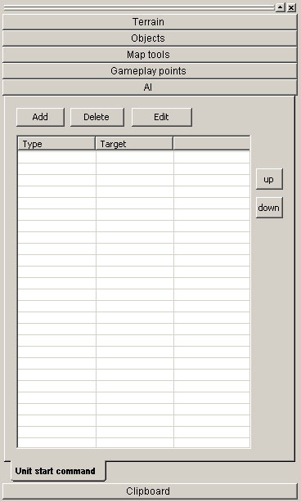
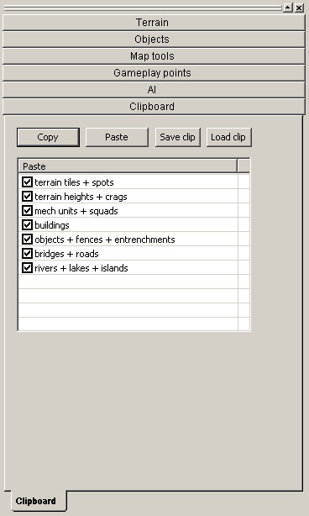
- Закладка Unit start command. Реализовано на удовлетворительном уровне.
Функциональность:
Add – добавить запись в таблицу (Unit start command)
Delete – удалить запись из таблицы (Unit start command)
Edit – отрекдактировать запись в таблице (Unit start command)
Таблица с параметрами: Type, Target
Up – переместить запись вверх в таблице
Down – переместить запись вниз в таблице

Лейер «Clipboard»
- Закладка Clipboard. Необходимо перенести содержимое этого лейера в отдельное окно, так как информация в нем содержащаяся, относится не к свойствам карты или ее элементам, а к инструментарию.

Лейер «Movie Editor»
Закладка «Camera»
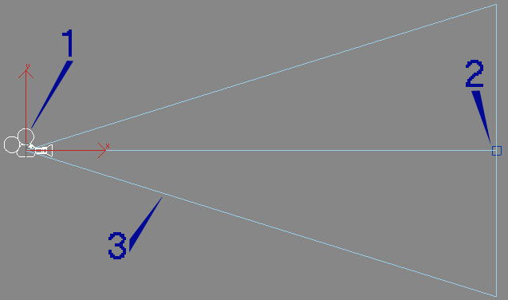
Target Camera – это камера которая имеет цель (Target), при движении цели, камера следит за ней, т.е. постоянно нацелена на нее, при этом остается неподвижной. При движении камеры, её объектив постоянно направлен в сторону цели (Target), при этом цель остается неподвижной.

- Camera
- Target
- FOV area
Free Camera – это камера не имеет цели и направлена в точку, заданную при ее создании, т.е. нужно мануально наводить на место съемки.
Event point – точка, которая проставляется на траектории камеры, отвечающая за различные события, такие как: SFX, VFX, скорость передвижения и т.п.
Tile per second – еденица измерения, пример: количество кадров в секунду.
SFX – звуковые эффекты. К ним относятся как различные звучки, так и музыка.
VFX – видео эффекты (Motion Blur, Radial Blur, Explosion и т.п.)

Основные параметра для камеры:
- Create new camera – создать новую камеру
- Type Free \ Target т.е. будет происходить деление на два вида камер. Первый с некой целью, в которую камера постоянно направлена. Второй – свободная камера, не привязанная ни к чему, т.е. при движении она не изменяет расположения объектива.
- Assign to trajectory – слинковать камеру с траекторией
- Create new trajectory – создать новую траекторию
- Create new Event point – создать контрольную точку
- Event point parameters – сюда стоит включить настройку скорости движени камеры между выбранными контрольными точками, которая будет измеряться в «tile per second», т.е. будет возможность проставления «tile per second» в промежутке между контрольными точками.
- Parameters: set active from \ to – сделать активной выбранную камеру с «tile per second» по «tile per second», FOV – изменение угла обзора камеры. Камера должна состоять из двух объектов: камера, точка цели (Target). Перемещение камеры никак не должно аффектить её цель. Нужна возможность привязки как камеры, так и её цели к объекту(т.е. чтобы камера следовала за объектом, либо следила за ним). Нужно чтобы камера реагировала на попадание её самой и цели в контрольную точку, т.е. срабатывали эффекты привязанные к контрольной точке.
Закладка «VFX»
- Для контрольной точки существуют три параметра Apply Motion Blur \ Radial Blur, для каждого можно задавать значения From \ to, т.е. с какого по какой промежутки времени будет активен данный эффект.
- Create new VFX – создать видео эффект (Explosion, Dust и т.п.), отображается в виде объекта.
- Assign to Event point – присвоить эффект к контрольной точке
Закладка «SFX»

- Create new SFX – создать новый эффект, отображается на карте как объект
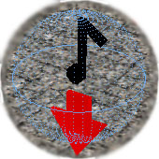
- SFX Parameters: play at: from \ to, play at random time, play once
- Assign to Event point – присвоить эффект к зоне \ контрольной точке
- Parameters: set active from \ to – сделать активным выбранный эффект с «tile per second» по «tile per second»
Закладка «Movie Scripts»
- New – создать новый скрипт
- Delete - удалить скрипт
- Edit – отридактировать

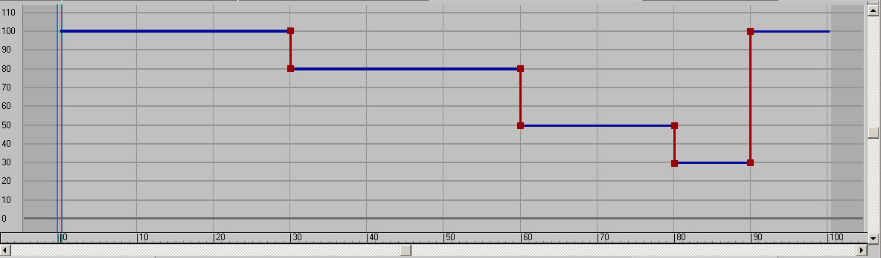
Интерфейс по управлению камерами и эффектами нужно вынести в отдельное окно, на примере Adobe Premier, т.е. все управление производится на уровне трэков.
Синим отмечена активность камеры в данный промежуток, красным – линк между камерами, т.е. переключение между ними. Внизу временная шкала, показывающая длительность ролика. Напротив синих треков, слева, будет отображаться название камеры, которой соответствует данный трек. Все треки можно передвигать по XY осям, добавлять новые линки между треками камер.
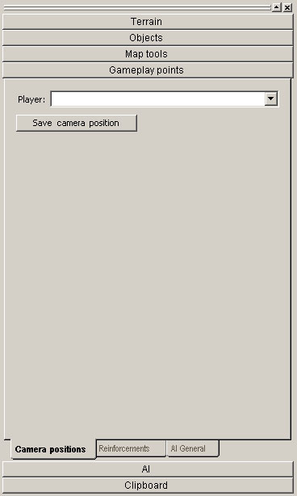

Закладка Camera positions. Возможно стоит пересмотреть обозначение камеры, т.е. сделать ее именно в виде камеры с обозначением FOV’а. Нужна возможность ставить и редактировать камеры на карте для свойства CameraPositions карты.

Второй вариант «Movie Editor»
«Movie Editor» будет представлять из себя отдельное окно, которое будет вызываться кнопкой в интерфейсе редактора, а не отдельным леером. Выполнен будет на манер Track Editor (Adobe Premier, 3DSMax). В окне будет распологаться Track Editor, окно параметров, кнопки для создания траекторий, камер и эффектов, также возможен вариант жесткой привязки трека с эффектами блюра\ов, в котором будет возможны только активация и позиционирование относительно времени. В Track Editor будут отображаться траектории в виде треков, в нижней части временная шкала, в левой части названия камер напротив соответствующего трека. Будет вожзможность перемещения треков относительно шкалы времени, т.е. с помощью конечных точек можно позиционировать начало и конец активации трека. Все настройки относительно скорости передвижения камер, перегибов траектории будут привязанны к контрольным точкам. Т.к. большинство эффектов привязанны к координатам, нужно сделать способ постановки в виде объектов, но не исключать возможность привязки ко времени. Все эффекты применяемые в трекэдиторе будут связанны с контрольными точками, которые отображаются в только в трекэдиторе (возможно и в окне редактирования зоны). За счет размещения их на треке, будет возможность оперировать скоростью камеры в различных сегментах оного. Будет присутствовать один тип камер – «Target Camera». Камеру можно будет линковать с объектами, так же и её цель. Треки относящиеся к камерам будут линковаться между собой для перехода от одной камеры к другой, с помощью этого можно значительно уменьшить количество камер используемых в скриптовых роликах. Траектории камер, визуально отображающихся в окне редактирования зоны, можно будет редактировать с помощью контрольных точек, которые можно перемещать по всем осям, также добавлять и удалять из\в уже созданную траекторию.
Функциональность сильно меняется по сравнению с первым вариантом. Т.е. применительно для Track Editor:
- Create new control point - создать новую контрольную точку. Хочу заметить что движение контрольных точек (не Event point’ов) никак не аффектит траекторию камеры. Применительно для Track View можно будет создовать новые контрольные точки, которые тоже не будут аффектить траекторию.
- Create new camera – создать новую камеру
- Create new trajectory – создать новую траекторию
- Create new SFX – создать новый звуковой эффект, так же будет возможность установки на карту.
- Create new VFX – создать новый видео эффект, так же будет возможность установки на карту.
- Create new track –создать новый трек (применительно для blur’ов)
SFX
Для звуковых эффектов, которые будут ставиться на карту, будет существовать ряд параметров, таких как:
- Play once – звук проигрывается один раз
- Random play – случайное проигрывание звуков
- Play from: \ to: - проигрывание происходит в заданных временных рамках (к примеру, с 15 по 37 секунды ролика).
- Список звуков присвоенных к данному эффекту, используется как параметр для «Random Play», т.е. будут проигрываться звуки из этого спискав случайном порядке, в случайное время.
- Area – проигрывание звука \ мелодии на всей зоне, т.е. в каком бы месте не находилась камера, всегда будет слышен данный эффект.
VFX
Раличные видео эффекты, которые относятся к карте, такие как: клубы пыли, взрывы и т.п. будут ставиться на карту в виде объектов как и звуковые эффекты. Render effects будут редактироваться в трекэдиторе на жестко установленных траекториях.

Возможно стоит отображать в виде отдельного леера, в котором будут находится все части интерфеса применительные к окну редактирования и отдельная кнопка вызова трекэдитора. Т.е. сюда можно вынести: создание камеры, создание траектории, создание SFX\VFX применительно к зоне.

Редактирование Ресурсов

Дерево Ресурсов.
Во внешней версии редактора у пользователя не должно быть доступа к этой части редактора и, соответственно, ко всем контролам относящимся к этой части. Единственное действие, которое должно быть доступно – это сохранение и загрузка карт.

Конечный вариант Редактора карт

В конечный варианте будет одно отличие от текущей версии, т.е. в нем будет недоступен редактор ресурсов. Но останется так называемый “Advanced mode”, который может быть активирован при изменениии определенного параметра в .cfg редактора (переключение в расширенный режим в .cfg еще под вопросом), т.е. в этом режиме вся функциональность «девелоперского» редактора сохраняется. В пользовательском режиме будет доступен только режим редактирования карт. Т.е. будет возможность только создовать\открывать и редактировать карты.
Примерный вид конечного варианта редактора карт:
